Kieler Innenstadt im Wandel

Stadtführungen zum aktuellen Planungsstand der Bauprojekte

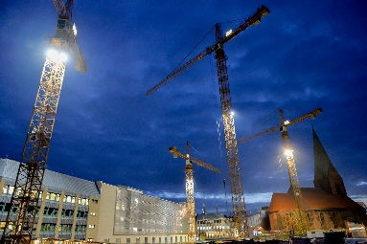
Kiel, 15.03.2019. Die Kieler Innenstadt verändert sich derzeit gefühlt täglich. Mehrere Großbaustellen sowie bereits fertig gestellte Projekte weisen darauf hin, dass sich das Stadtbild und damit vor allem der Charakter des Zentrums in den nächsten Jahren deutlich wandeln werden. Das Schloßquartier, die Alte Feuerwache, das ehemalige C&A Gelände am Bootshafen oder natürlich der Kleine Kiel Kanal sind nur einige Beispiele. Doch wie gehen wir mit den Veränderungen um? Welche Projekte werden tatsächlich verwirklicht und welche Ideen stehen dahinter? Wie sehen aktuelle Zeitpläne aus?
Bei einem ca. zweistündigen Rundgang vom Rathaus bis zur Altstadt erfahren die Teilnehmer mehr über einzelne Bauprojekte, sowie über frühere und aktuelle Leitlinien der Innenstadtentwicklung. Es werden Projekte vorgestellt und Beziehungen zur historischen Stadtentwicklung aufgezeigt.
Nicht nur die gut geschulten Stadtführer fasziniert, wie schnell sich die Kieler Innenstadt gerade verändert. Die Entwicklungen gehen uns alle an egal ob Einheimischer, Zugereister, Pendler oder Tourist. Vor Ort können sich Interessierte selbst ein Bild vom Fortschritt der Bauvorhaben machen. Die thematischen Stadtführungen sind gemeinsam von Kiel-Marketing, dem Stadtplanungsamt der Landeshauptstadt Kiel sowie vier versierten Stadtführern konzipiert und geplant worden. Eine aktuelle Schulung zum neuesten Stand hat gerade erst am 14. März 2019 stattgefunden.
Die Führungen finden ab 23. März und dann immer einmal im Monat am 3. Samstag statt. Alle Termine sind unten aufgeführt. Treffpunkt ist jeweils um 11:00 Uhr am Rathaus, Eingang Waisenhofstraße. Tickets für 3,00 Euro pro Person gibt es ausschließlich in der Tourist-Information im Neuen Rathaus.
Detailinformationen:
Treffpunkt: Rathaus Kiel
Dauer: ca. 2 Stunden
Teilnehmerzahl: max. 25 Personen
Preis: 3€ pro Person, Gruppe: 85€, 15 € Fremdsprachenaufschlag
Gruppen: Termine jederzeit auf Anfrage möglich
Tickets: 0431 – 679 100 oder www.kiel-sailing-city.de/kieler-foerde-entdecken

Alle Termine auf einen Blick:
23.03.2019 20.04.2019 18.05.2019 15.06.2019
20.07.2019 17.08.2019 21.09.2019 19.10.2019

Pressekontakt: Eva-Maria Zeiske, Tel.: 0431 – 679 10 26, E-mail: e.zeiske@kiel-marketing.de
Kiel-Marketing e.V., Andreas-Gayk-Str. 31, 24103 Kiel, Newsroom: presse.kiel-marketing.de

